
Comunicato stampa

Superano 1milione le pratiche
presentate agli Sportelli Unici delle Attività Produttive (SUAP)

In crescita i Comuni di impresainungiorno: ora sono 4.073

Roma, 22 dicembre 2023 – Sono quasi 1 milione e 100mila le pratiche per l’avvio e l’esercizio di impresa gestite digitalmente attraverso la piattaforma nazionale impresainungiorno di Unioncamere-Infocamere per conto dell’intero sistema camerale italiano.

Cresce anche il numero dei Comuni che hanno scelto di avvalersi della piattaforma camerale per adeguare migliorando l’offerta dei propri servizi alle imprese e ai cittadini.

Attualmente sono 4.073 i Comuni aderenti, quasi il 52% del totale, con un bacino d’utenza che nel corso dell’anno si è ulteriormente ampliato raggiungendo oltre 3 milioni di imprese su tutto il territorio nazionale.

I SUAP digitali di Impresainungiorno sono presenti in 17 tra regioni e province autonome con differenti modalità di distribuzione: alcune aree sono ormai interamente coperte da questo servizio come Trento, Bolzano e Basilicata (100% delle imprese servite), altre quasi interamente come Puglia e Veneto (rispettivamente 91% e il 90%) o con un’elevata copertura come in Campania e Lombardia (78% e 76% delle imprese), sono interfaccia di oltre la metà delle imprese presenti sul territorio nelle regioni Molise (66%), Sicilia e Abruzzo (64%), Liguria (63%).

Aderiscono al SUAP Impresainungiorno 53 Comuni capoluogo di provincia, 12 Comuni capoluogo di regione e 9 Città Metropolitane: Milano, Torino, Genova, Venezia, Napoli, Bari, Reggio Calabria, Palermo e Messina.

Per quanto riguarda il numero di pratiche lavorate nel 2023, Veneto, Lombardia e Puglia sono le regioni in cui si registrano i dati più elevati: 361mila le pratiche gestite in Veneto, quasi 285mila le lombarde e circa 107mila le pugliesi.

Diffusione territoriale della piattaforma Impresainungiorno: percentuale delle imprese servite per regione/ provincia autonoma

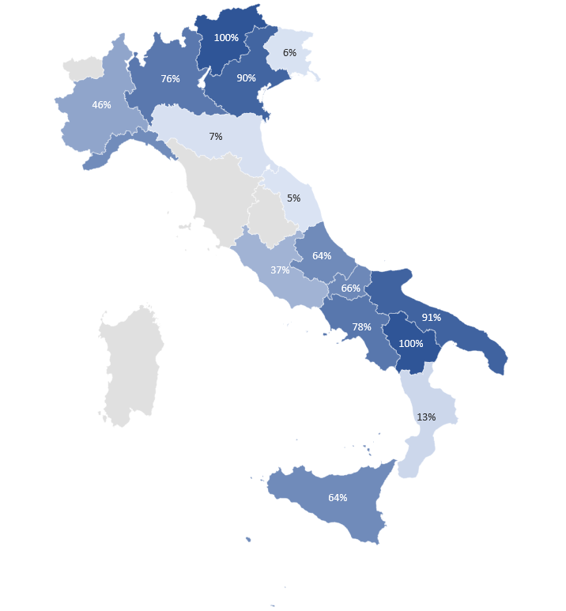
Fonte: Sistema informativo di gestione SUAP-Impresainungiorno

Diffusione territoriale della piattaforma Impresainungiorno: percentuale delle imprese servite, numero di pratiche gestite e numero di SUAP per regione/ provincia autonoma dal 01/01/2023 al 15/12/2023
Fonte: Sistema informativo di gestione SUAP-Impresainungiorno

Numero di pratiche presentate a SUAP Impresainungiorno dal 01/01/2023 per regione/ provincia autonoma
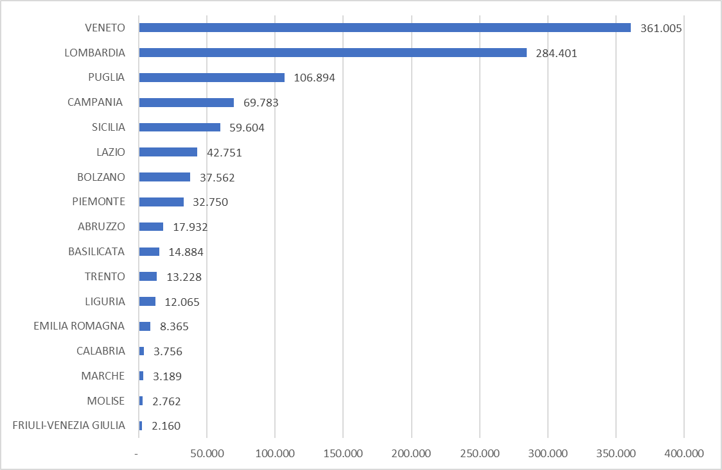
Fonte: Sistema informativo di gestione SUAP-Impresainungiorno

